Конспект группового занятия "Безударная гласная"

для школьников 7-9 лет с ОНР III уровня

Подправила цели и немножко ход, можно публиковать не отсылая.

Тема: «Безударная гласная»
Цель: Организовать деятельность детей, направленную на формирование умения подбирать проверочные слова.
Задачи:
- Коррекционные:
Способствовать:
- развитие фонематического восприятия, представления и фонематического слуха,
- развитие умения сравнивать нормы произношения слов с их написанием,
- обогащение словаря,
- развитие мелкой моторики и неречевых процессов.
2. Обучающие:
Создать условия для:
- формирования умения подбирать проверочные слова,
- развития и совершенствования грамматического оформления речи и построение связного высказывания,
- предупреждения ошибок, развития орфографической зоркости.
3. Воспитательные:
- пробудить интерес к грамотному написанию.
Оборудование:
компьютер, резиновые шарики, картина с котёнком, индивидуальные карточки с заданиями, большие карточки со словами на доску, предметные картинки, лото «Безударная гласная», оценочные карточки.

Ход занятия:

1. Психологическая установка.
Наши глаза хорошо смотрят и всё (видят), наши уши внимательно слушают и всё (слышат), наша голова хорошо (думает). Мы всё сможем, всё сумеем, у нас всё получится.

2. Пальчиковая гимнастика с резиновыми шариками.
- круговые движения ладонями,
- поперечные движения всеми пальчиками,
- круговые движения каждым пальчиком, не отрывая ладони от стола,
- передача шарика пальчиками,
- вращение шариков в одной руке.

3. Я сегодня по электронной почте получила письмо, отгадайте от кого.
Чуб торчит, сам коротышка,
Про него есть чудо-книжка.
Он озорной, в широкой шляпе,
Живёт в Цветочном городке.
А ты попробуй, угадай-ка,
Как все его зовут?
(Незнайка)
Попросить одного ученика прочитать это письмо:
«Я хотел составить рассказ по картинке, но не знаю, как пишутся некоторые слова. Ребята, помогите мне».

4. Давайте посмотрим на карточки, что там написано?
Вот какой рассказ получился у Незнайки.
К…тёнок.
У девочки маши жил к…тёнок Пушок. Он любил сидеть на …кне и смотреть на цв…ты. Однажды он решил погулять в с…ду. Зв…рёк спрыгнул с …кна в тр…ву. Пушок подбежал к красивому цв…тку и понюхал его. Вдруг из цв…тка вылетела пч…ла и чуть не ужалила его. К…тёнок испугался и побежал д…мой.
Как называется этот рассказ? Почему Незнайка не знает, как писать слово «котёнок»?
Давайте произнесём это слово.
Какой звук слышится в корне слова?
-Звук «а».
Но ведь есть слово «кот», «кошка», «котик». Какие это слова?
- Однокоренные.
Почему же в них чётко слышен звук «о»?
- Потому, что он стоит под ударением.
Давайте поставим ударение в слове «котёнок».
Так почему же в корне слова гласная вызвала сомнение?
- Потому, что она не под ударением.
Эта гласная называется «безударная».
Посмотрите на рассказ Незнайки, какую орфограмму не знает Незнайка?
- Безударную гласную.
Почему безударная гласная вызывает у Незнайки сомнения?
- Она слышится нечётко, непонятно.
Что нужно сделать, чтобы правильно написать безударную гласную?
- Надо подобрать проверочное слово.
- Так, как вы думаете, чем мы сегодня будем заниматься на занятии?
- Сегодня на занятии мы будем учиться подбирать проверочные слова и научим этому Незнайку.

5. Как же правильно подобрать проверочное слово, что нужно сделать?
Давайте вспомним, что мы вначале выделили в слове «котёнок»?
1. Поставить ударение.
2. Найти безударную гласную.
3. Подобрать проверочное слово.

6. Какое же слово будет проверочным?
Перед вами карточки. В скобках написаны слова. В каждом слове выделить корень, поставить ударение.
Тр…ва (травинка, травушка, травы, травянистый, травка) Трава
Гр…бы (грибочек, грибной, гриб, грибник, грибница) Грибы
Д…жди (дождь, дождливый, дождит, дождичек, дождевой) Дождь
В каких словах гласная в корне звучит чётко? Назвать только проверочные слова, объяснить, что это однокоренное слово, с ударной гласной в корне.
Значит, какую букву надо писать в словах? (Дать пояснение по каждому слову)
Логопед вывешивает слова на доску, копим словарик. Прочитать эти слова.
Получилось ли правильно выбрать проверочное слово? Отметить сложность
выполнения в оценочных карточках.

7. А сейчас мы с вами будем составлять словосочетания, и нам опять нужно будет подобрать проверочное слово.
Ранняя ос…нь (осина, осенний) Осень
Чистая в…да (воды, водит) Вода
Лесная тр…па (тропочка, трап) Тропа
Высокая г…ра (горка, горе) Гора
Проверка с объяснением. Какое слово в этом случае будет проверочным, что мы можем сделать?
Изменить слово так, чтобы безударная гласная стала ударной.
Отметить в оценочных карточках, получилось ли у вас правильно выполнить это задание.

8. А сейчас давайте поиграем в игру «один – много» (По картинкам. Приложение 2).
ОДИН | МНОГО
лиса
пчела
река
 | глаза
 | столы
Логопед пишет проверочные слова на доске, а дети – в тетрадях.
Например: лиса – лисы.
А почему эти слова будут проверочными?
- Мы изменили слова так, что безударная гласная встала под ударение.
(Слова после объяснения детей выставлять на доску)
В оценочных карточках отметить справились с заданием или нет.

9. Дидактическая игра «Безударное лото».
Детям раздаются карточки со словами, в которых пропущена безударная гласная.
Вставить пропущенную букву, подобрав проверочное слово (Буквы на фишках. Приложение 2).
Затем сравнить с написанием слов на доске.
Отметить сложность задания в оценочных карточках.

10. Мы с вами всё занятие учились подбирать проверочные слова.
Ответьте, какие слова будут считаться проверочными?
- Однокоренные слова, с ударением в корне слова.
- Можно изменить слова так, чтобы безударная гласная стала ударной.
Давайте посмотрим, научился ли Незнайка подбирать слова с безударными гласными.
Прочитать рассказ, объясняя написанные Незнайкой слова.
В оценочных карточках отметить получилось ли правильно подобрать проверочные слова.

 | Я уверенно сделал задание | Я сомневался | У меня не получилось
1
2
3
4
5

Ребята, мы сегодня работали с именами существительными, но ведь и в других частях речи может встречаться орфограмма: безударная гласная, посмотрите на наш рассказ. На следующем занятии мы будем продолжать находить безударную гласную в корне слова в разных частях речи.

11. Подводим итог.
Чему мы учились?
Какие слова будут проверочными?
Что понравилось?
Кому было трудно?

Приложение 1.
 | Я уверенно выполнил задание | Я сомневался | У меня не получилось
1
2
3
4
5

Ранняя ос…нь ( осина, осенний )
Чистая в…да ( воды, водит )
Лесная тр…па ( тропочка, трап )
Высокая г…ра ( горка, горе )

Тр…ва ( травинка, травушка, травы, травянистый, травка )
Гр…бы ( грибочек, грибной, гриб, грибник, грибница )
Д…жди ( дождь, дождливый, дождит, дождичек )
Гн…здо ( гнёздышко, гнездование, гнездятся, гнёзда )

Приложение 2.
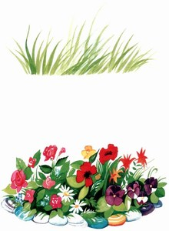 | 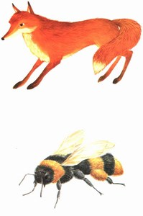
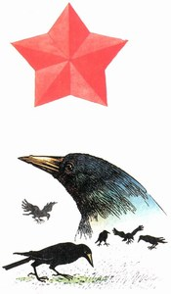 | 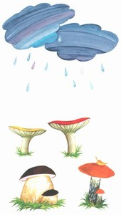
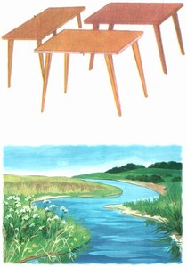 | 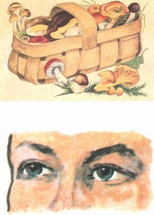
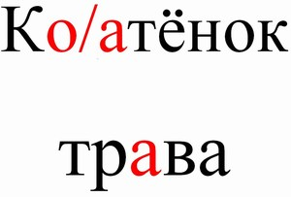 | 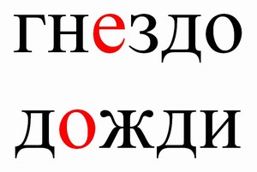
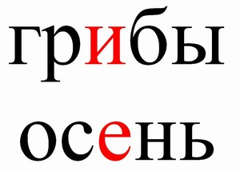 | 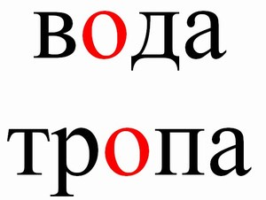
 | 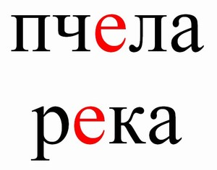
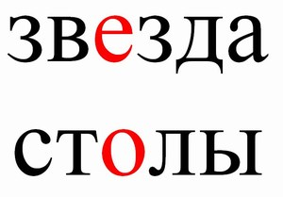 | 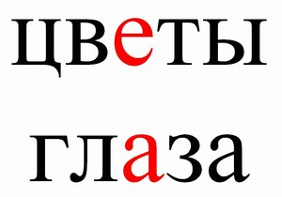
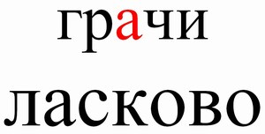
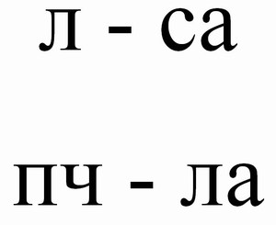 | 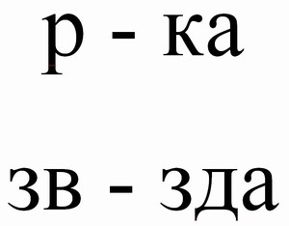
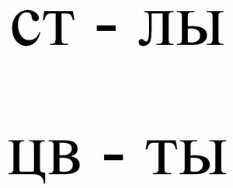 | 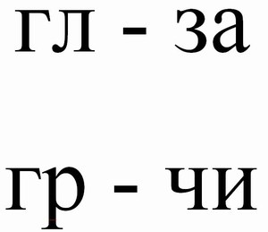
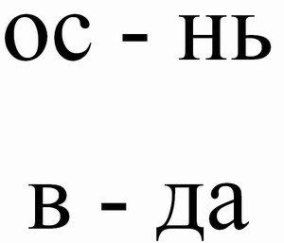 | 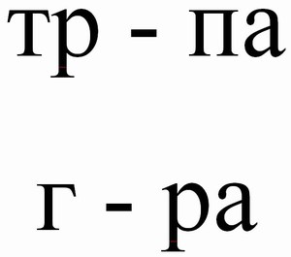
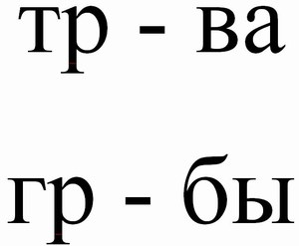 | 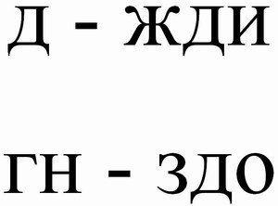
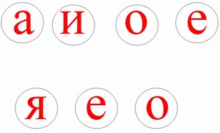 | 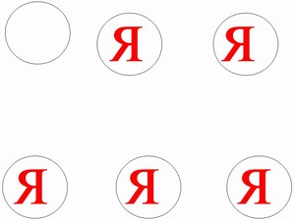
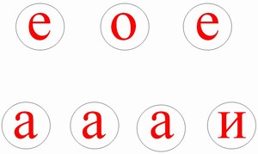 | 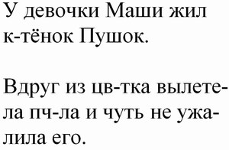
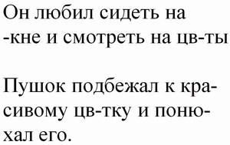 | 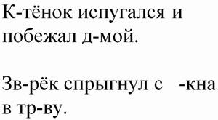
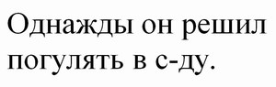 | 